Тема 5.8: Техника гуаши.
План:
1. Выразительные и технические особенности гуаши.
2.Основные правила, приемы и последовательность работы гуашью.
Методические рекомендации:
- Прочти, рассмотри иллюстрации и запомни нижеизложенную информацию.
- Используя полученную информацию выполни Задание №1: «Разработка дидактического пособия по технике гуаши для детей дошкольного возраста». Формат А-4 (акварель).

Гуашь – основные сведения

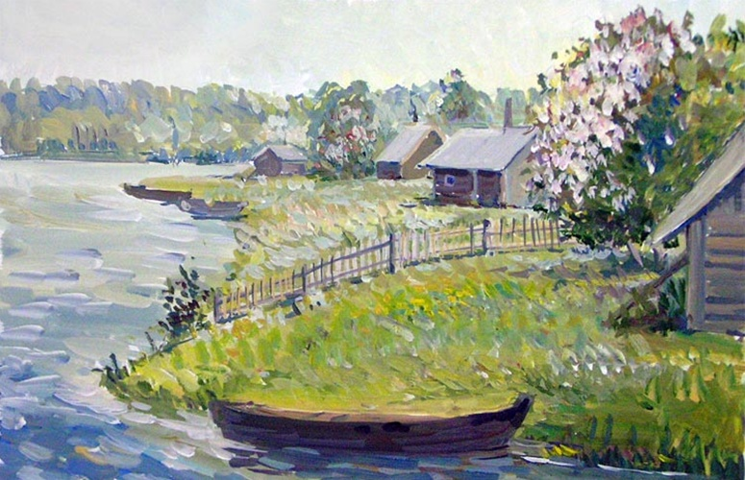
Гуашь – это разновидность водяных красок, она состоит из растертых пигментов, белил и водно-клеевых связующих веществ. К последним относятся крахмал, гуммиарабик, декстрин. Также в составе некоторых типов краски содержатся фруктовая камедь, глицерин, мед, масло, акрил.
Основное отличие ее от акварели – в непрозрачности. Гуашь была создана на основе акварели путем введения в нее титановой белой краски для увеличения плотности, частичного высветления тонов, их приглушенности. Для детского творчества используется краска, дополнительно содержащая ПВА.
Работа с гуашью довольно проста, рисунки наносятся на разные виды материалов (бумага, стекло, ткань, камни и т.д.). С помощью такой краски можно претворять в жизнь и нетрадиционные идеи: гуашью рисуют на коже лица, тела, на руках, ногтях.
Рисование гуашью имеет некоторые особенности – пигмент быстро сохнет и становится немного светлее, чем во влажном состоянии. Влажная краска смешивается на рабочей поверхности. Если она высохнет, поверхность слегка опрыскивают водой, чтобы смягчить высохшую краску или применить технику «мокрой по мокрому».
Достоинства гуаши:
- отличная кроющая способность, возможность закрывать темные пятна светлыми красками;
- умеренная стоимость, экономичность расхода;
- быстрое высыхание;
- хорошая растворимость в воде;
- легкость исправления ошибок;
- возможность разбавить засохшую краску водой.

Техники рисования гуашью:
1. Лессировка – способ, который заключается в нанесении поверх основного цвета прозрачных слоев других тонов. За счет перекрытия основного цвета полупрозрачными слоями получается новый глубокий оттенок. Для гуаши этот способ доступен так же, как и для акварели. Гуашь нужно разбавить довольно сильно водой, чтобы она стала прозрачной. Количество слоев – не больше 5.
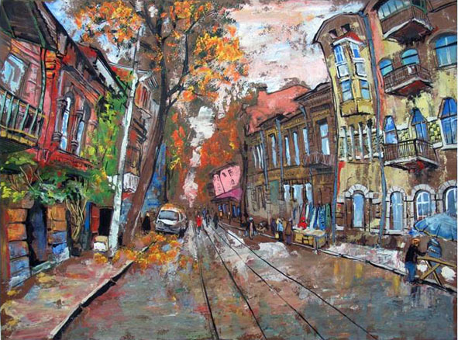
2. Мазок – это след, оставляемый кистью. В живописи маслом мазки могут обладать большей выразительностью в связи с большей густотой материала и толщиной красочного слоя. Используя технику мазка, можно усиливать динамику, придавать работе дополнительную выразительность. Мазками пишут на бумаге любой влажности. Но лучших результатов можно достичь на чуть влажной и сухой бумаге.
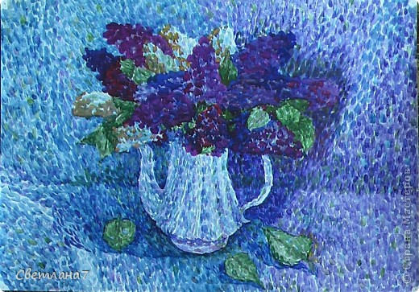
3. Монотипия (от греческого «monos» - один, единый и «tupos» - отпечаток) - одна из простейших графических техник, истоки которой восходят к 17 столетию. Суть монотипии заключается в нанесении от руки красок на ровную и гладкую поверхность, с последующим оттиском на другую поверхность (на станке) или на бумагу, сложенную пополам. Полученный отпечаток всегда уникален, и создать две одинаковых работы невозможно. Далее полученные цветные или монохромные кляксы либо оставляют в первоначальном виде, либо продумывают подходящий образ и прорисовывают недостающие детали.
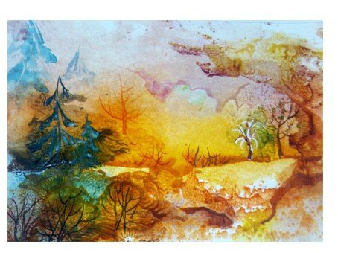
4. Многослойная живопись — важнейшая техническая разновидность масляной живописи, требующая расчленения работы на ряд последовательных этапов (подмалевки, прописки, лессировка), разделенных перерывами для полного просыхания краски. При исполнении крупной тематической композиции, а также при длительной работе вообще, многослойная живопись является единственной полноценной техникой масляной живописи. До середины XIX в. все крупнейшие передовые художники прошлого применяли эту технику как основную. Позднее импрессионисты и их последователи отказались от нее.
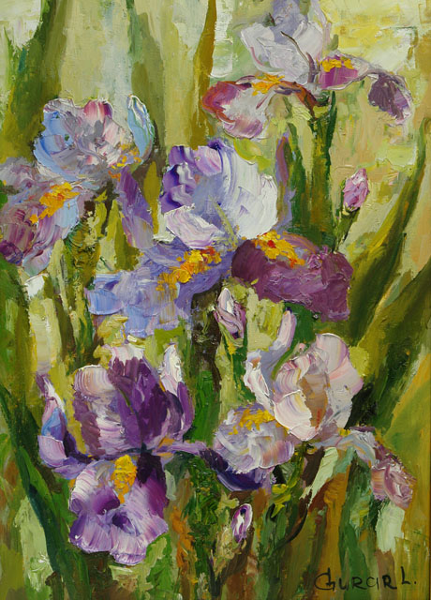
5. Пастозная техника также доступна гуаши. Эта техника заключается в нанесении густой, непрозрачной краски на рабочую поверхность. Такая техника присуща в основном масляной живописи. Фактура, свет и тень на картинах, написанных в пастозной технике зависят не только от цвета, но и от формы и направления положенных мазков. Гуашью тоже можно работать в этом стиле, особенно если она на основе ПВА или акриловая. Работая в пастозной технике и используя обычную художественную гуашь, нужно помнить о том, что слишком толстый слой этой краски имеет обыкновение растрескиваться и осыпаться после высыхания. Поэтому нужно очень осторожно добавлять слои густой гуаши на полотно, чтобы получить необходимую, для этой техники и материала, «золотую середину».
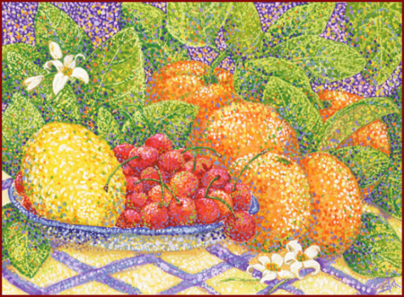
6. Разбрызгивание - очень простой и приятный способ создания фактуры. С помощью этой техники можно рисовать камешки на дороге, речную гальку, листья и тому подобные вещи. Лучше всего разбрызгивать гуашь с помощью маленькой малярной кисти (желательно новой и предназначенной для работы только с гуашью, но не с олифой или водоэмульсионными красками). Хорошо загрузите кисть краской, оттяните ее щетинки назад (от картины), а затем резко отпустите их. Щетинки рванутся вперед и с них слетит целое облачко мелких капелек краски. Для того чтобы не забрызгать всю картину, сделайте бумажную маску, вырезанную из газеты или ненужного листа бумаги, и прикройте ту часть картины, которая должна остаться не забрызганной.
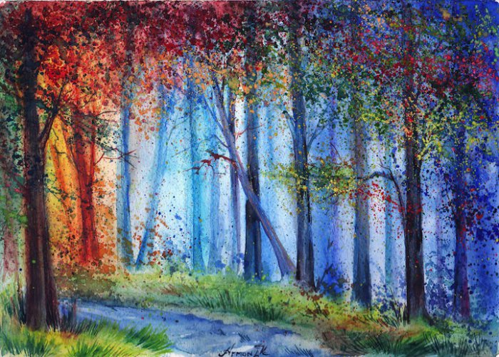
7. Смешанная техника - кроме того, гуашь прекрасно используется в смешанных техниках живописи. Например, фон делается гуашью, а рисунок на фоне акрилом. Цветы гуашью и акрилом получаются очень эффектными. Гуашью так же можно работать в сочетании с акварелью, пастелью, темперой.
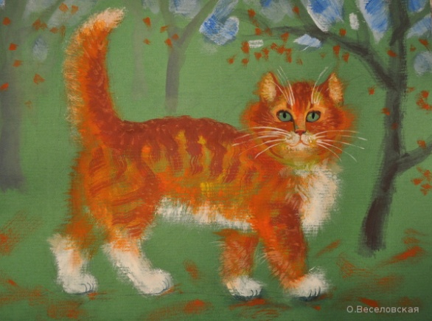
8. «Сухая кисть» — в живописи и графике вспомогательный технический прием, состоящий в работе слабо насыщенными краской жесткими кистями. В качестве самостоятельной техники сухая кисть применяется главным образом в декоративном искусстве. Прием внешне имитирует цветные карандаши. Прост в исполнении. Дает возможность легко смешивать цвета прямо на бумаге.
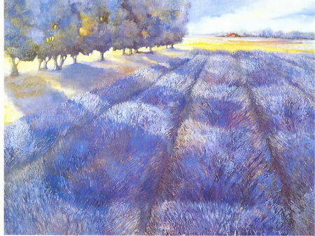
9. Штамповка - нанесение оттисков при помощи губки, ваты или даже скомканного листа бумаги. . Особенно удачно при этом можно имитировать грубую землю, густую траву или листву. Кроме губки, фактуру можно создавать также полоской гофрированной бумаги или сложенного несколько раз картона, - при этом возникают очень необычные и неожиданные эффекты.
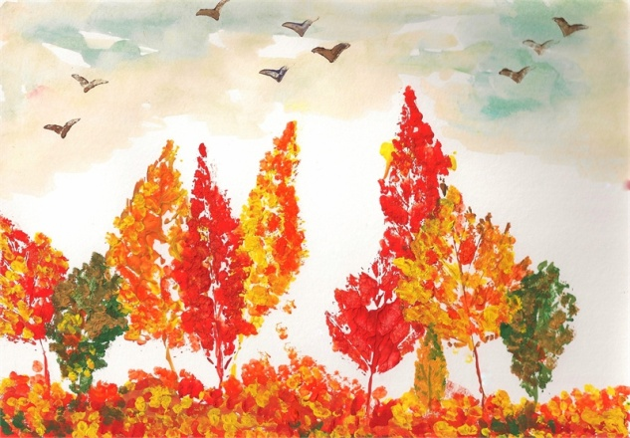

Секреты работы с гуашью:

- рисовать от темного к светлому – вначале прорисовывать темные тона, потом ставить блики, светлые пятна;

- соединять оттенки, не забывая про световой круг (цвета, находящиеся рядом, дают тона без грязи, серой примеси);

- для прорисовки контура брать тон из противоположного сектора;

- тени рисовать синим, зеленым, фиолетовым, но не черным;

- исправлять помарки после полного высыхания гуаши;

- при сушке гуашь посветлеет, потому нужно брать более яркие цвета;

- вместо палитры для смешивания красок можно применять картон, дощечку;

- облака на небе рисуют обычными белилами, траву – зеленой краской, а деревья – более светлым, чем трава, зеленым тоном.

